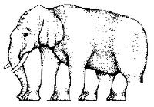
Οφθαλμαπάτες
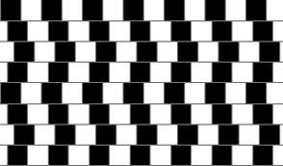

Μα καλά, πόσα πόδια έχει ο ελέφαντας;

Οφθαλμαπάτες και στη ζωγραφική από τον M.C. Escher… googleαρε το!!
Είναι οι γραμμές παράλληλες ή όχι;

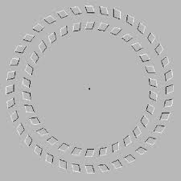
Και τώρα λίγη μαγεία…

Συγκεντρώσου στη μαύρη τελεία που βρίσκεται στο κέντρο
και κούνα το κεφάλι σου μπρος πίσω… περίεργο;

